Документ Задание №8

План осуществления образовательной деятельности

Дата 15.04.2020г.

День недели Среда

Воспитатель: Соколова Ольга Васильевна

|  |  |
| --- | --- |
| ***Тема недели в группе*** | «Земля – наш общий дом» |
| ***Развернутое содержание работы*** | Знакомить с нашей планетой: Земля – это огромный шар, на Земле – материки, два полюса (Северный и Южный), дать первичные представления о карте, глобусе. Знакомить с планетами Солнечной системы. Дать сведения о космосе, о солнечной системе, Луне, звездах, солнце; что Солнце – большая, горячая звезда, Солнце – источник света и тепла, рассказать о его роли в жизни человека. Вращение Земли вокруг Солнца – причина смены времен года, смены дня и ночи. Познакомить с героическим трудом космонавтов для пользы науки страны. |
|  |  |

|  |  |  |
| --- | --- | --- |
| № | Непосредственно организованная образовательная деятельность | Задания для проведения с ребенком |
| 1 | **Речевое развитие:** **Обучение грамоте. Задачи:**  **Познакомить детей с буквами К и к и с тем, что они обозначают звуки "к" и "кь."**  **Учить детей выкладывать предложения в соответствии с правилами.**  **Закреплять знания, что буква я может обозначать два звука ("й", "а" в начале слова и после гласной)**  **Закреплять умение у ребенка называть слова определенной звуковой структуры.** | 1. Выкладывание предложения  У Киры кукла.  Спросите сколько в нем слов(3);какое 1(у ), 2(Киры) 3(кукла).  2. Спросите у ребенка как выкладываются слова предложения?  Что ставится в конце предложения?  С какой буквы начинаем писать предложение.  3. Игра "Назови слова со звуком "к" и со звуком "кь".  4. Проведите звуковой анализ слова яма.  Спросите какие гласные звуки в слове яма. Какой твердый согласный? Какой мягкий согласный?  Сколько звуков в слове яма?(4)  Сколько букв в слове?(3)  Прочитайте с ребенком текст по картинкам |

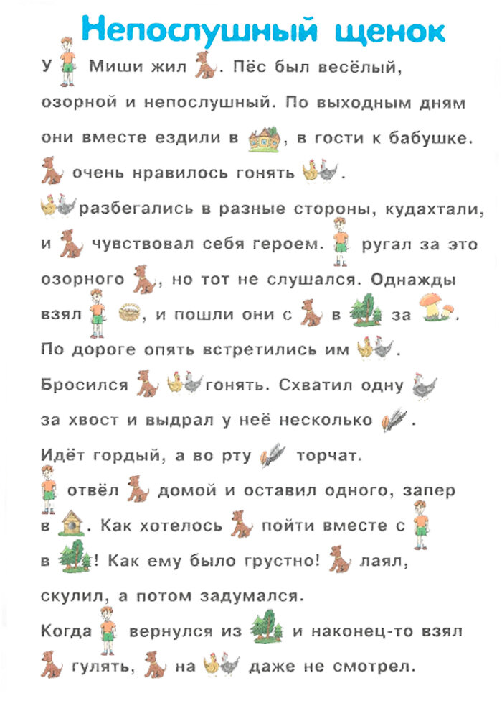

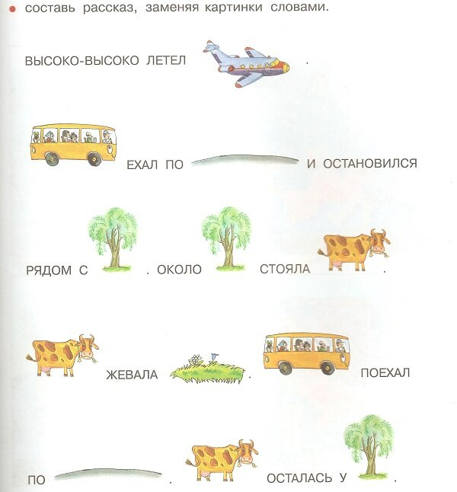

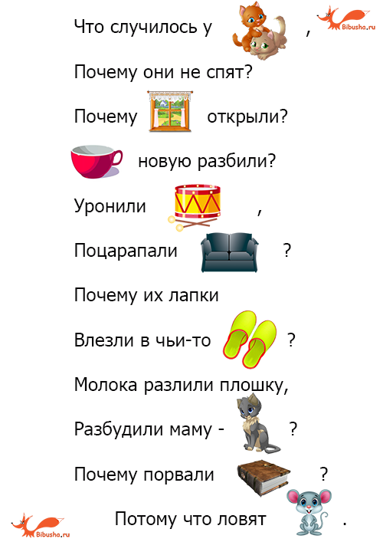

|  |  |  |
| --- | --- | --- |
| № 2 | Непосредственно организованная образовательная деятельность | Задания для проведения с ребенком |
|  | **Познавательное развитие :**  **Первичные представления об объектах окружающего мира**  **«Кто охраняет окружающую среду» (стр. 185).**  **Задачи Формировать понятие о том, как нужно беречь окружающую среду.** | 1. Рассмотреть фотографии животных и растений.  2. Рассказать ребенку про Красную книгу.  3. Рассказать о заповедниках и национальных парках.  **Ход деятельности**  Как называется город, в котором мы с вами живем?  в нашем родном городе есть, очень много разных растений и животных. Давайте вспомним, какие растения растут? А какие звери, обитают в наших лесах? Птицы? Насекомые? Кто обитает в реках и озерах нашего города?  Среди растений, птиц и животных есть такие, которых осталось очень мало. Их так и называют – редкие. Как вы думаете, почему они стали редкими?  *(Ответы детей)*.  «Дерево, трава, цветок и птица Не всегда умеют защититься.  Если будут уничтожены они,  На планете мы останемся одни».  Редкие животные и растения в нашей стране, и в других странах, охраняются законом. Но недобрые люди часто нарушают этот закон. Человек часто бывает очень жесток по отношению к растениям и животным. Очень часто люди не жалеют их, уничтожают для своих целей. Одни существа страдают из-за красивого меха, другие – из-за вкусного мяса, третьи – из-за того, что люди их боятся. Постепенно растений и животных становится все меньше и меньше и в этом виноват человек.  Но замечательно то, что человек умеет исправлять свои ошибки. Задумались люди: как остановить это безобразие, не допустить исчезновения ни одного живого существа. И придумали *«Красную книгу»*. А кто из вас знает, что такое Красная книга?  *(Ответы детей)*.  Это книга о животных, которым грозит опасность исчезновения.  Много самых разных зверей, птиц, растений истребляли люди. Но, в конце концов, поняли, если не помочь природе, животные будут гибнуть все больше. Чтобы это не случилось, ученые составили специальную книгу - КРАСНУЮ КНИГУ.  Но почему именно красную книгу, а не какого-либо другого цвета?  *(Ответы детей)(Красный цвет сигнал тревоги)*  Писатель Николай Сладков, создавший немало книг о животных, так рассказывает об этой книге: Красный цвет книги – цвет опасности: стоп, остановись! Дальше так нельзя. Красная книга сама не охраняет, а только предупреждает.  Вот так выглядит Красная Книга Российской федерации. *(Показ)*.  А всегда ли человек помогает природе?  *(Ответы детей)*.  А ведь мы крепко-накрепко связаны с растениями и животными. Уничтожим птиц – насекомые съедят всю зелень – люди не смогут, есть плоды и овощи. Так всегда происходит в природе: исчез один – заболел другой – погиб третий.  Все, все, все на свете, нужны!  И мошки не меньше нужны, чем слоны  Нельзя обойтись без чудовищ нелепых  И даже без хищников злых и свирепых.  Нужны все на свете, нужны все подряд,  Кто делает мед и кто делает яд,  Да, если мы с кем-то не очень дружны -  Мы все-таки очень друг другу нужны!  А если нам кто-то лишним покажется,  То это, конечно, ошибкой окажется.  Физ. минутка:  Мы шагаем, мы шагаем,  Руки выше поднимаем.  Голову не опускаем,  Дышим ровно, глубоко. *(ходьба с подниманием рук)*.  Вдруг мы видим у куста  Выпал птенчик из гнезда.  Тихо птенчика берём,  И назад в гнездо кладём. *(наклоны, поднимаем руки вверх)*.  Впереди из-за куста,  Смотрит хитрая лиса.  Мы лисицу обхитрим,  На носочках побежим.  На полянку мы выходим *(наклоны с приседанием)*.  Много ягод мы находим.  Голубика так видна!  Мы едим ее с куста.  Мы узнали, что некоторые растения и животные находятся под угрозой исчезновения, и они занесены в Красную книгу.  Давайте вспомним правила охраны природы.  1. Не будем срывать, и топтать цветы. Пусть красивые растения остаются в природе!  2. Не будем ломать ветки деревьев и кустарников!  3. Не будем ловить бабочек, шмелей, стрекоз и других насекомых!  4. Не будем ловить мальков, обижать лягушек и жаб!  5. Не будем ловить диких животных, и уносить их домой!  6. Будем ходить по тропинкам.  7. В лесу не кричать, не включать громко музыку.  8. Не будем разорять птичьи гнезда.  9. Не разрушать грибницы.  10. Не рвать паутинки.  11. Не оставлять не затушенных костров.  12. Не разорять муравейники.  13. Не оставлять после себя мусор.  14. Нельзя засорять родники и речки.  И самое главное правило любить и охранять природу!  А чем же мы с вами можем помочь редким растениям и животным?  *(Ответы детей)*.  Давайте мы сами никогда не будем их обижать и не дадим их другим в обиду. Расскажем всем знакомым о беззащитных растениях и цветах.  Наша планета Земля,  Очень щедра и богата,  Горы, леса и поля  Дом наш родимый, ребята!  Давайте будем беречь планету  Другой такой на свете нету.  Развеем над нею и тучи и дым,  В обиду ее никому не дадим!  Беречь будем птиц, насекомых, зверей,  От этого станем мы только добрей!  Украсим всю Землю садами, цветами,  Такая планета нужна нам с вами!  Спросить Что нового узнал ребенок? О чём ещё ему бы хотелось услышать? Давайте вместе Землю украшать, сажать сады, цветы сажать повсюду. Давайте вместе Землю уважать, И относится с нежностью как к чуду! И тогда наша Земля будет добрым и красивым домом для всех людей, для всех животных и для всех растений.  Есть на земле огромный дом  Под крышей голубой,  Живут в нем солнце, дождь и гром,  Лес и морской прибой.  Живут в нем птицы и цветы,  Веселый звон ручья.  Живешь в том светлом доме ты  И все твои друзья.  Куда б дороги не вели,  Всегда ты будешь в нем.  Природою родной земли  Зовется этот дом. Презентация "По страницам Красной книги" для подготовительной группы детского сада<https://infourok.ru/prezentaciya-po-stranicam-krasnoy-knigi-dlya-podgotovitelnoy-gruppi-detskogo-sada-1285443.html> |